**BREAKING**

[VÍA POLÍTICA](http://terceravia.mx/category/via-politica/)

**Atacan campamentos de las familias tsotsiles desplazadas en Chiapas**

[Vía AlternativaVía Alternativa](http://terceravia.mx/author/jesus/) /  [25/12/2018](http://terceravia.mx/2018/12/atacan-campamentos-de-las-familias-tsotsiles-desplazadas-en-chiapas/) / [0](http://terceravia.mx/2018/12/atacan-campamentos-de-las-familias-tsotsiles-desplazadas-en-chiapas/#respond)

[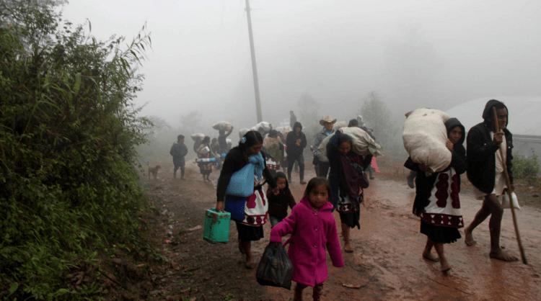](https://i1.wp.com/terceravia.mx/wp-content/uploads/2018/12/Captura-de-pantalla_2018-12-25_17-33-17.png?fit=1055,588)Crédito: Es Siglo de Torreón

El Centro de Derechos Humanos Fray Bartolomé de las Casas (Frayba) denunció que nueve campamentos donde se refugiaban 238 familias –más de 1 mil 200 tsotsiles– desplazadas forzadamente en Chalchihuitán, Chiapas, fueron destruidos el 21 de diciembre de 2018.

Los hechos, indica la organización, se dieron entre las 14:00 y las 17:00 horas, “en un contexto de agresiones por parte de Hermelindo García Núñez, síndico municipal de Chalchiuitán, integrante del Partido Acción Nacional”.

Los campamentos se ubicaban en Barrio Shishimtotik, Tulantik, Ch’enmut, Bololchojon, Cruz K’ak’anam, Jolcantetik, Cruzton, Bejelton y de Barrio Pom. Y según el Centro Frayba, derivado de estos nuevos hechos de violencia, las víctimas perdieron las pocas pertenencias que tenían en las viviendas hechas de plástico, madera y láminas.

Además de los refugios, fueron derribados los sanitarios construidos con  donaciones de organizaciones como Cáritas.

La población –en su mayoría mujeres, niñas y niños– se desplazó nuevamente después de la agresión e intimidación, indicó el Frayba. “Familias les prestaron espacios pero existe la amenaza de expulsarles de sus comunidades. Testimonios refieren que autoridades comunitarias amenazaron con amarrar y quemar a representantes del Comité Chalchihuite, así como a quienes intenten ingresar al lugar donde se ubicaban los campamentos y prohibieron el acceso de ayuda humanitaria”.

La organización de defensa de los derechos humanos advirtió que “al menos 1 mil 237 personas permanecen en desplazamiento forzado en Chalchihuitán, en condiciones de vulnerabilidad y riesgo, sin poder retornar a sus casas y parcelas de manera definitiva porque sus terrenos se encuentran en los límites del conflicto donde grupos armados provenientes de Chenalhó mantienen disparos que se intensifican en las madrugadas”.

Para el Frayba, a más de 1 año del desplazamiento forzado masivo de comunidades integrantes del pueblo tsotsil de Chalchihuitán, la situación es grave y continúan las violaciones a derechos humanos ante la omisión del Estado mexicano.

“El gobierno de Chiapas incumple los compromisos internacionales de atención y protección a población desplazada y contraviene la medida cautelar 882-17 que otorgó la Comisión Interamericana de Derechos Humanos el 24 de febrero de 2018, ‘para garantizar los derechos de integrantes de pueblos originarios en situación de riesgo a la vida, seguridad e integridad personal de las 10 comunidades desplazadas forzadas, desde noviembre de 2017’”.

Por ello, el Centro Frayba exigió al Estado mexicano garantizar la seguridad, integridad y vida de la población en desplazamiento forzado, detener las amenazas y agresiones del síndico panista Hermelindo García Núñez en contra de representantes del Comité Chalchihuite, y atender el desplazamiento forzado en Chalchihuitán de manera integral y acorde a los Principios Rectores del Desplazamiento Forzado de la Organización de las Naciones Unidas.

*Texto de Nancy Flores para [Contralínea](https://www.contralinea.com.mx/archivo-revista/2018/12/24/destruyen-campamentos-de-238-familias-tsotsiles-desplazadas-en-chiapas/)*